**Технически Университет Габрово-гр. Габрово**

**Факултет ЕЕ катедра КСТ**

**Реферат**

**по**

**Компютърна Графика**

Тема: Изготвяне на флаер с програмата Photoshop

Студент: Богомил Георгиев Иванов

Фак. номер: 22372126

Спец: СКИ

Преподавател:……………………………………

Дата:……………………

*Гр. Габрово*

**Photoshop**

Adobe Photoshop е компютърна програма, която се използва за редактиране и обработка на изображения. Тя е един от най-популярните софтуерни продукти за графичен дизайн, фотография и изобразително изкуство. Photoshop предлага широка гама от инструменти и функции, които позволяват на потребителите да извършват различни операции върху изображенията, като например коригиране на цветовете, ретуширане на дефекти, създаване на графични ефекти, рисуване и много други.

С неговата помощ потребителите могат да извършват сложни манипулации върху изображенията, като добавят или премахват обекти, създават комбинации от различни изображения, създават композиции и много други. Photoshop предлага и различни инструменти за работа с текст, които позволяват на потребителите да създават разнообразни дизайни и графични елементи.

Освен това, Adobe Photoshop има широка гама от филтри и плъгини, които допълнително разширяват възможностите му и му позволяват да бъде използван за различни цели в зависимост от нуждите на потребителя.

**История**

Adobe Photoshop е създаден през 1987 г. от три програмисти - Томас и Джон Нол, както и от машинния инженер Джеф Шулман. Първоначалната му цел не беше да стане толкова популярен графичен редактор, колкото да бъде инструмент за обработка на изображения във визуализационния процес на скенери за изображения. Проектът беше разработен под името Display и първоначално беше предназначен за скенерите на фирмата, която набира земя и която по-късно стана известна като Adobe Systems. През 1988 г. Adobe закупи лиценза на програмата и започна разработка за различните операционни системи. И така, през февруари 1990 г., Adobe Photoshop 1.0 беше представен на пазара за Macintosh компютри. В това време той предложи базови функции като редактиране на изображения, текст и графика. През 1992 г. се появи първата версия за Windows. През годините Photoshop претърпява множество обновления и разширения на функционалността си. Програмата стана незаменим инструмент за фотографи, дизайнери, художници и много други професионалисти в областта на графичния дизайн и фотографията. В крайна сметка, Photoshop се превърна в символ на съвременната цифрова обработка на изображения и едно от най-използваните софтуерни приложения в света.

**Функционалности и Възможности**

Adobe Photoshop предлага широка гама от функционалности и възможности за редактиране и обработка на изображения. Някои от основните функции и инструменти включват:

* *Редактиране на изображения*: Photoshop позволява на потребителите да извършват различни операции за корекция на изображенията, като регулиране на яркостта, контраста и наситеността, коригиране на цветовете, устраняване на червени очи и други.
* *Инструменти за рисуване и рисуване със сензорен пръстен*: Photoshop предлага различни инструменти за рисуване, като молив, четка, гума и други, които позволяват на потребителите да създават рисунки и илюстрации директно върху изображенията.
* *Ретуширане на изображения*: С помощта на Photoshop потребителите могат да ретушират изображенията, като премахват дефекти като брадавици, бръчки, петна и други, използвайки инструменти като клонинг и ремонт.
* *Създаване на монтажи и композиции*: Photoshop позволява на потребителите да създават монтажи и композиции, като комбинират различни изображения, текст и графични елементи, за да създадат нови и креативни дизайни.
* *Текст и типография*: Програмата предлага различни инструменти за работа с текст, като потребителите могат да създават и редактират текстови елементи, да прилагат различни шрифтове, стилове и ефекти за типография.
* *Филтри и ефекти*: Photoshop разполага с богат набор от филтри и ефекти, които позволяват на потребителите да прилагат различни стилове и обработки към своите изображения, като например размазване, острие, мозаика, халфтониране и много други.
* *Работа с маски и слоеве*: Photoshop използва концепцията за слоеве, което позволява на потребителите да работят с различни елементи на изображението независимо един от друг. Това включва използването на маски, които позволяват на потребителите да контролират видимостта и прозрачността на различните части от изображението.

Това са само някои от основните функционалности на Adobe Photoshop. Програмата предлага още много други инструменти и възможности, които правят редактирането и обработката на изображения невероятно гъвкави и мощни.

**Приложения**

Adobe Photoshop има широк спектър от приложения в различни области:

* *Фотография и ретуш*: Фотографите използват Photoshop за редактиране и подобряване на фотографии. Това включва корекции на цветове и осветление, ретуширане на кожата и фигурата, устраняване на дефекти и дори реставрация на стари или повредени изображения.
* *Дизайн и графичен дизайн*: Дизайнерите използват Photoshop за създаване на различни графични елементи като лого, илюстрации, рекламни материали, уеб дизайн и дизайн за социални медии. Програмата предлага разнообразие от инструменти за създаване на креативни дизайни и ефекти.
* *Художествена творческа работа*: Художниците използват Photoshop като цифрово средство за рисуване и изобразително изкуство. Те могат да създават цифрови илюстрации, комикси, цифрови живописи и други творчески проекти, използвайки различни инструменти за рисуване и текстуриране.
* *Производство на филми и видео*: Видео производителите често използват Photoshop за обработка на кадри и създаване на графични ефекти за филми и видеоклипове. Това включва създаване на анимации, редактиране на кадри, добавяне на текст и графика, както и оптимизиране на изображения за висококачествено видео.
* *3D моделиране и текстуриране*: В последните версии на Photoshop бяха добавени напреднали функции за работа с 3D модели и текстури. Потребителите могат да създават, редактират и текстурират 3D обекти, като използват различни инструменти за моделиране, осветление и текстуриране.
* *Принт дизайн и промишлени приложения*: Photoshop се използва за създаване на графични елементи за принт дизайн, като рекламни материали, брошури, плакати, опаковки и др. Също така се използва и в промишлеността за създаване на дизайн за текстил, мода, мебели и други продукти.

**Създаване на флаер във Photoshop**

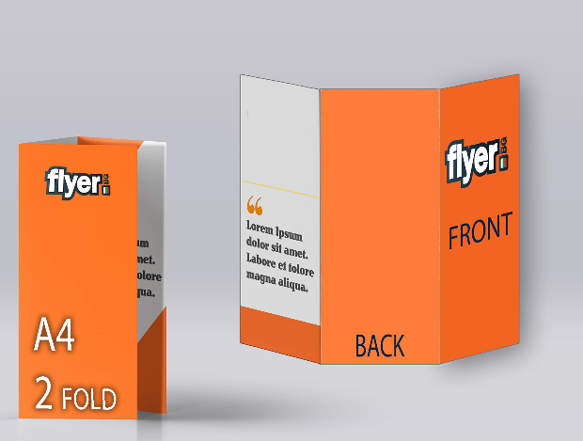 Както всяка програма, ние си създаваме нов проект, в който определяме дали изображението е портретно или пейзажно, какъв да е размера на му и дали фона да е прозрачен или не. В нашия флаер ще използваме празен фон, тъй като ще ги изпълним със снимки и ще го направим като колаж. Също флаера ще в размер А4, който се дефинира, когато създаваме нов проект и използваме пригодения шаблон за нашата цел. Първо трябва да си намерим снимка за фона. Нашия флаер ще е за предстоящите Ботеви дни, за това ще намерим снимки, които са подходящи за нашия флаер. Взели сме една от снимките и започваме обработката на част от флаера. Нашия флаер ще е като подобен като показаното на фиг. 1, но за този реферат ще направим само вътрешната част. Външната част се изработва по подобен начин, за това не е нужно да се описва в подробности. Единствено ще уточним какви инструменти е възможно да се използват. Да се върнем към фона.

**Фиг. 1 Образец за флаер**

Ние сме обработили снимката на отделен прозорец в Photoshop, като използвахме инструмента за изрязване, като естествено този инструмент отрязва части от снимката. Вмъкваме обработената снимка в нашия файл и я изместваме/моделираме чрез инструмента за изместване на елемент. Също да уточним – инструмента за изместване има и допълнителни опции, където могат да разтеглят или съберат даден елемент. Не е препоръчително да се използва за обикновени снимки, но за фигури като квадрат, триъгълник или кръг е удачно да се използват, за да се получи фигурата, която ни е необходима. Ще обясним за инструментите за фигури малко по нататък. За сега търсим още няколко снимки и ги подреждаме като колаж. Нека разгледаме какво представляват слоевете в Photoshop. Като цяло те са слоевете на изображението. Те определят коя част от изображението се намира най- отпред или най-отзад. Слоевете са също добър начин за разработката на колаж, тъй като наслагваме други снимки върху вече поставени такива снимки. Ние ще използваме този метод, за да не се налага да изрязваме останалите 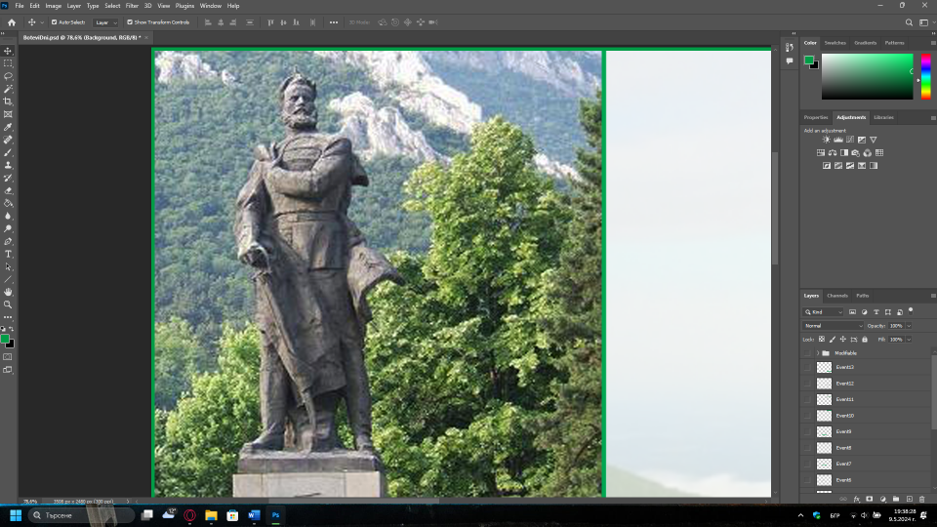снимки допълнително. Има още няколко начина за изработване на колаж в Photoshop но днес ние ще се опитаме да го постигнем, като използваме инструмента за фигури и слоевете. Но преди това ще разясним за инструментите от таб Adjustments.

Те са като допълнителен слой, който променя свойствата на изображението. Да разгледаме Brightness/Contrast. Както името подсказва, този слой променя яркостта и контраста на дадено изображение. Трябва винаги слоя да бъде отгоре над изображението, което искаме да променим иначе ще се приложи на слоя по долу, ако не е поставен на правилното място. Има също Levels, които определят нивата, в които снимката е най-ярка или пък има най-висок контраст. Curves служи като двете горепосочени, като могат и да променят цветовете на различните канали от RGB спектъра. Също се поддържат и други комбинации от цветове като HSB и CMYK. Ще използваме за сега само Brightness/Contrast и ще се опитаме да направим малко размествания по двата плъзгача, докато не получим желаният резултат. Пример след обработката е показан на фиг. 2. Същото правим с останалите снимки, които са на колажа.

**Фиг. 2 Обработка на снимка със Adjustment layer**

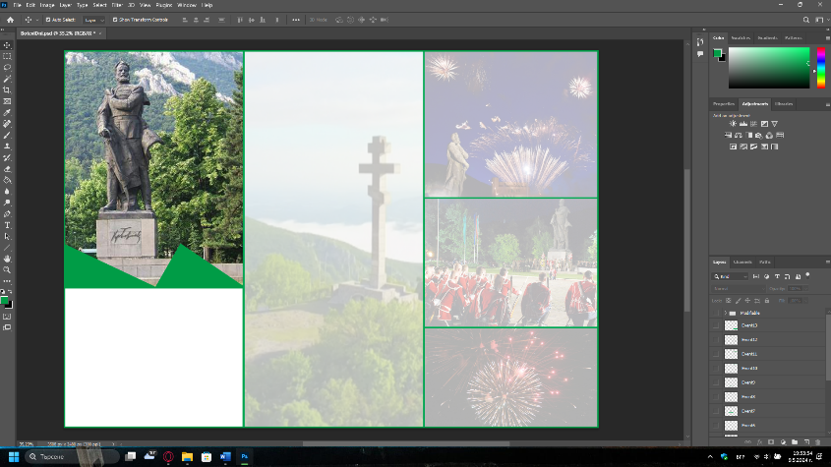Сега трябва да помислим какво ще правим върху самия флаер. Във всеки флаер има текст, който описва дадено нещо, било то фирма или събитие. Естествено Photoshop има решение на такъв вид проблем чрез техния инструмент за текст. Инструмента е най-често използван, ако трябва да се добавя текст върху картина. Резолюцията на текста е висока и се запазва качеството на шрифта, за да не се замъглява текста, защото трябва да се прочете. За да може да се чете, той трябва да е контрастен с фона на изображението, защото не можем да поставим бял текст на бял фон и да очакваме този, който се опитва да го прочете да ни го издиктува. За това ще обърнем внимание на инструмента за фигури.

Този инструмент го има във всички приложения, които работят с векторна графика. За наш късмет и Photoshop предлага тази опция, въпреки че както вече казахме се използва главно за обработка на изображения. Инструмента ни дава да начертаваме фигури от квадрат до кръг, та и наши 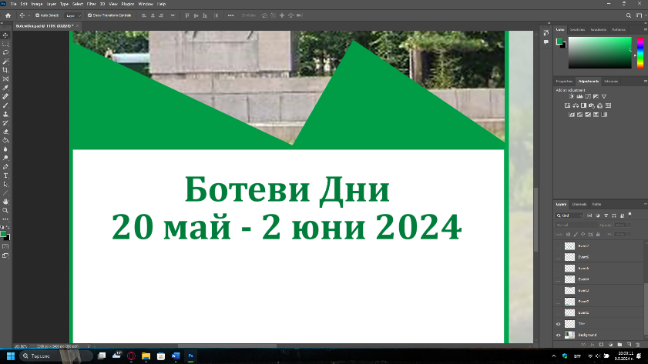собствени фигури. Ще използваме най-много инструмента, за да направим квадрати и прави линии. Първо ще използваме правите линии, за да си направим очертанията, а относно квадратите – ще ги използваме за да направим фона контрастен на текста, който ще пишем. Резултата от обработката е показан на фиг. 3. След като сме завършили обработката на фона, остава ни сега да добавим текста. Ще обясним и обработката на текст с 3D инструментите на Photoshop.

**Фиг. 3 Колажа след обработката с фигури и линии**

**Фиг. 4 Заглавие на флаера**

Тъй като, ние правим флаер за Ботевите дни, трябва да опишем кога ще се случват събитията в даден ден между 20ти май и 2ри юни. Първо ще направим текст, който ще казва за какво е флаера. (фиг. 4) После ще изработим секция, в която се описват събитията от дадения ден. Тъй като ще преизползваме повечето неща, които ще изработим, то ще е по удачно да ги направим в отделна група, която има няколко слоя, като тази група ще е скрита накрая във финалното изображение. Да, могат да се правят групи от слоеве, за да могат нещата ни в Photoshop документа да са ни подредени и изрядни.

За да направим секциите, създаваме квадрат и вмъкваме текстов елемент като квадрата ще е зелен, а текста бял. Останалия текст е в черен цвят като фона е бял и удебеляваме часа, за да се откроява. Полученият резултат е показан на фиг. 5. 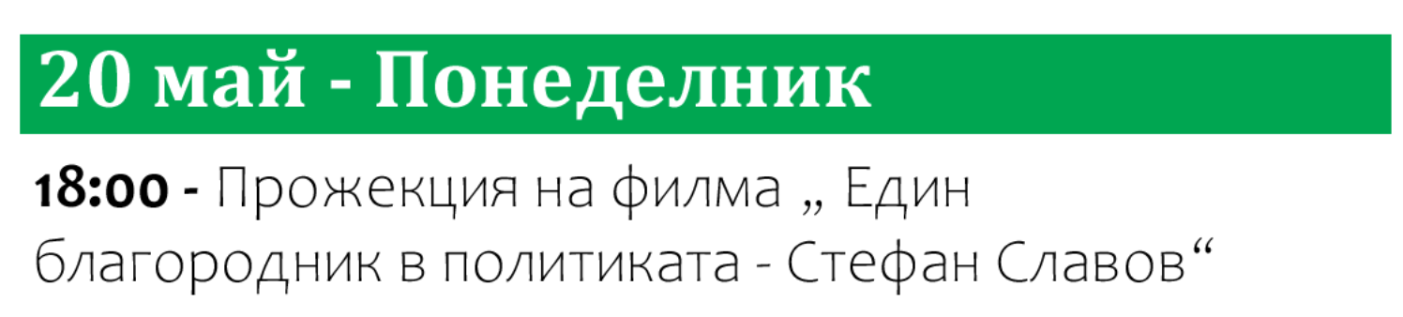

**Фиг. 5 Секция с описани събития на дадена дата**

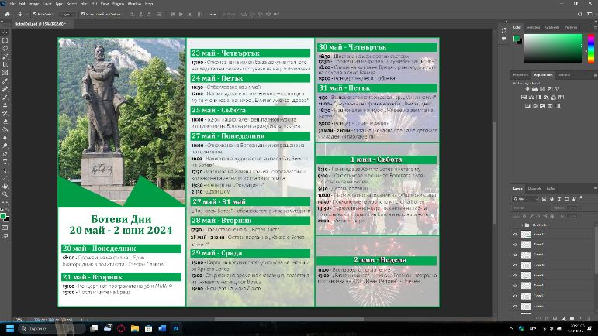Създаваме останалите секции, докато не запълним флаера със събития. Отностно ключовите дати, тях сме ги направили като сме използвали 3D проекцията на текст, като 3D инструментите имат възможност да направят текста да има обем и да можем да го преместим, завъртим. Такъв текст сме направили на датите 27 - 31 май и 1 и 2 юни. Крайният резултат е показан на фиг. 6.

**Фиг. 6 Крайният резултат**